Ámbito: Interacción y Comprensión del Entorno.
Día: 1
Nombre: | Pre kínder Semana 17
Núcleo: Pensamiento Matemático. | OA: (6) Emplear los números, para contar, identificar, cuantificar y comparar cantidades hasta el 5 e indicar orden o posición de algunos elementos en situaciones cotidianas o juegos.
 | Habilidad: Cuantificar.

Instrucciones: Mamita en esta semana, vamos a ver qué tal nos ha ido aprendiendo los números del 1 al 5.
Pídale a su hijo que, solito, realice la siguiente actividad, según la instrucción.

- Une el número con la mano, según la cantidad de dedos que nos muestran.

Ámbito: Interacción y Comprensión del Entorno.
Día: 2
Nombre: | Pre kínder Semana 17
. Núcleo: Pensamiento Matemático.  . | OA: (6) Emplear los números, para contar, identificar, cuantificar y comparar cantidades hasta el 5 e indicar orden o posición de algunos elementos en situaciones cotidianas o juegos.
. | Habilidad: Cuantificar.

Instrucciones: Mamita gracias por tu apoyo, sigamos trabajando con los números del 1 al 5.
Pídale a su hijo que, solito, realice la siguiente actividad, según la instrucción.

- Aquí deberás unir la cantidad de objetos según el número que corresponde,
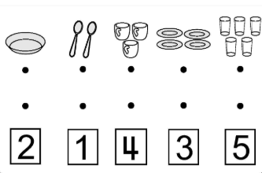

Ámbito: Interacción y Comprensión del Entorno.
Día: 3
Nombre: | Pre kínder Semana 17
Núcleo: Pensamiento Matemático | OA:(6) Emplear los números, para contar, identificar, cuantificar y comparar cantidades hasta el 5 e indicar orden o posición de algunos elementos en situaciones cotidianas o juegos.
 | Habilidad. Cuantificar.

Instrucciones: Mamita sigamos viendo cómo vamos con los números.
Pídale a su hijo que, solito, realice la siguiente actividad, según la instrucción.

- Dibuja dentro de los frascos círculos con la cantidad que indica cada número. Suerte.
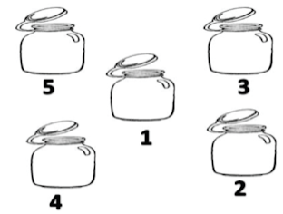

Mamita, recuerda enviar una foto de cada unas de las actividades realizadas, ¡¡¡muchas gracias!!!

